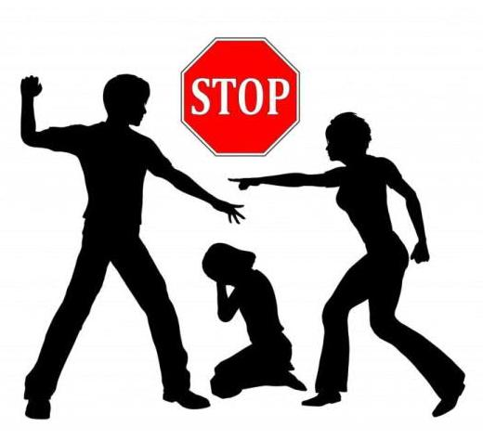

В белорусском законодательстве насилие рассматривается как весьма сложное явление, хотя в уголовном праве республики выделяется только два вида насилия: физическое и психическое. Но далее психическое насилие дифференцируется на угрозу: убийством, причинением телесного повреждения, уничтожением или повреждением имущества. Каждый из этих видов по интенсивности подразделяется на опасное и не опасное для жизни и здоровья человека. Кроме того, проявления жестокости могут быть преднамеренными или импульсивными, сознательными или неосознанными, выражаться в совершении активных действий и в бездействии. Последнее в отношении ребенка признается противоправным в тех случаях, когда на допустившего бездействие обязанность действовать возложена законом, например, при уклонении от исполнения родительских обязанностей или от уплаты алиментов.
За нарушение прав детей, в том числе в виде насилия, родители, лица их заменяющие, или другие взрослые несут ответственность не только нравственного, но и юридического порядка, на основании административного, уголовного, семейного и/или гражданского права.
Одним из обязательных условий юридической ответственности выступает вина. Если законные представители виновны в неисполнении своих обязанностей, к ним может быть применена мера ответственности в виде лишения родительских прав. Если те же действия они совершили из-за душевного заболевания, то к ним применяется мера защиты, т.е. отобрание детей без лишения родительских прав.
Право детей на защиту своих законных интересов и личности от любых видов эксплуатации и насилия закреплено в Конвенции ООН о правах ребенка, Законе РБ «О правах ребенка», Кодеке РБ о браке и семье, Уголовном кодексе и других нормативных правовых актах следующим образом.
Конвенция ООН о правах ребенка дает определение понятию "жестокое обращение" (ст. 19) и оговаривает необходимость принятие следующих мер:
* обеспечение в максимально возможной степени здорового развития ребенка (ст. 6);
* защиту от произвольного или незаконного вмешательства в личную жизнь ребенка, от посягательств на его честь и репутацию (ст. 16);
* организацию борьбы с болезнями и недоеданием (ст. 24);
* признание права каждого ребенка на уровень жизни, необходимый для физического, умственного, духовного, нравственного и социального развития (ст. 27);
* защиту ребенка от сексуального посягательства (ст. 34) и других форм жестокого обращения (ст. 37);
* оказание помощи ребенку, явившемуся жертвой жестокого обращения (ст. 39).
Закон РБ «О правах ребенка» утверждает, что «каждый ребенок имеет право на защиту своей личности от любых видов эксплуатации и насилия» (ст. 9).
Так же статья 9 Закона "О правах ребенка" обязывает окружающих незамедлительно сообщать о ребенке, попавшем в кризисную ситуацию, в компетентный государственный орган.
Эта же мера закреплена в Кодексе РБ о браке и семье (ст. 73). Дети имеют право на защиту от злоупотреблений со стороны родителей или иных лиц, при этом ребенок до 14 лет вправе самостоятельно обращаться за защитой своих прав и законных интересов в Комиссию по делам несовершеннолетних, органы опеки и попечительства, а по достижении четырнадцати лет – в суд. Должностные лица организаций и иные граждане, которым станет известно об угрозе жизни или здоровью ребенка, о нарушении его прав и законных интересов, обязаны сообщить об этом в орган опеки и попечительства по месту фактического нахождения ребенка.
Защита ребенка от различных форм насилия предусмотрена также нормами Кодекса РБ об административных правонарушениях и Уголовного кодекса. Согласно ним все антиобщественные действия (бездействия), совершаемые в отношении детей и подростков, можно разделить на следующие 4 условные группы:
* против жизни и здоровья (убийство; доведение или склонение к самоубийству; истязание; умышленное нанесение легких телесных повреждений или побоев; причинение тяжких телесных повреждений и др.);
* опасные для жизни и здоровья (оставление в опасности; заражение венерической болезнью, СПИДом; невыполнение обязанностей по воспитанию и обучению детей и др.);
* нарушающие нормальное половое развитие (изнасилование; насильственные действия сексуального характера; развратные действия и др.);
* нарушающие уклад семейных отношений и интересов (вовлечение несовершеннолетнего в совершение преступления или в антиобщественное поведение; доведение до состояния опьянения; уклонение родителей от содержания детей; злоупотребление правами опекуна или попечителя и др.).

В законодательстве как отягчающее обстоятельство расценивается совершение любого преступления или правонарушения в отношении:
* заведомо малолетнего лица (до 14 лет);
* находящегося в беспомощном состоянии, в материальной или иной зависимости от виновного;
* вовлечение лиц до 18 лет в правонарушение или преступление.
Статья 9.4 Кодекса РБ об административных правонарушениях предусматривает ответственность за невыполнение родителями или лицами, их заменяющими, обязанностей по воспитанию детей Наказание выносится если несовершеннолетние, которым не исполнилось 16 лет, совершают правонарушения либо преступления, административная или уголовная ответственность за которые наступает после достижения виновными названного возраста.
Граждане старше 18 лет могут быть привлечены к административной ответственности, если вовлекают несовершеннолетнего в антиобщественное поведение, покупая ему алкогольные напитки или иначе склоняя к употреблению алкоголя либо одурманивающих веществ (ст. 17.4 КоАП РБ). А, за умышленное причинение ребенку телесных повреждений, имевших незначительные последствия, длившиеся не более шести дней, наказание наступает для лиц старше 14 (ст. 9.1 КоАП РБ).
Если же последствия оказались более тяжелыми, в действие вступает Уголовный кодек РБ.
В соответствии с нормами законодательства к ответственности можно привлекать подростков старше 14 лет, допускающих насилие над более младшими или слабыми детьми. Однако, если повреждения нанесены по неосторожности или в состоянии аффекта, возможно смягчение наказания (ст. 150, 155 УК). Степень тяжести любых телесных повреждений определяет только с помощью судебно-медицинской экспертизы.
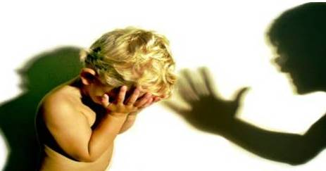

Более серьезная ответственность установлена за истязание, совершенное в отношении заведомо для виновного несовершеннолетнего (ч. 2 ст. 154 УК). Под истязанием понимается - умышленное причинение продолжительной боли или мучений способами, вызывающими особые физические и психические страдания, либо систематическое нанесение побоев, но без тяжких последствий.
Оставление в опасности – нарушение прав детей! Степень угрозы для жизни и здоровья ребенка зависят от его возраста и других обстоятельств, поэтому определяется применительно к конкретной ситуации. Так, грудной ребенок, может заболеть и погибнуть, оставшись один даже на короткий срок.
Для детей старше 2 лет опасность представляет размещение в доступных местах бытовой химии, соды, уксуса, лекарств, спичек, емкостей с горячими жидкостями и др.
При неоказании помощи потерпевшему ребенку ответственность наступает вне зависимости от результатов (т.е. спасения или гибели) и наличия умысла.
Уголовная ответственность установлена за бездействие в случаях:
* неоказание, находящемуся в опасности несовершеннолетнему помощи, которая могла быть предоставлена без вреда для жизни или здоровья помогающего либо других лиц. Например, когда тонет ребенок, а заметивший это и умеющий плавать взрослый проходит мимо;
* несообщение в соответствующие учреждения или компетентным лицам о требуемой помощи. Например, если законные представители не в состоянии сами вылечить тяжело больного ребенка и не обращаются к медицинским работникам.
Суицидальные попытки

Человек, покушавшийся на самоубийство и оставшийся жить, не считается преступником. Однако, в уголовном кодексе закреплена ответственность за доведение лица до суицида путем жестокого обращения, систематического унижения личного достоинства (оскорбление, принуждение к унизительным действиям, негуманное отношение и т.д.). Более того, предусматривается усиление наказания за те же действия, совершенные в отношении лица, находящегося в зависимости от виновного (ч. 2 ст. 145 УК). Именно под эту норму подпадают взаимоотношения родителей и несовершеннолетних детей, педагогов и учеников. Если ребенок подталкивается к самоубийству, то за подобные действия ответственность наступает как за умышленное убийство.
Доведение до самоубийства – обвиняемый осознает, что жестоко обращается или унижает ребенка, но может не предвидеть возможности совершения им суицида.
Склонение к самоубийству – умышленное возбуждение решимости уйти из жизни, в результате чего потерпевший предпринимает такую попытку, которая может закончиться его гибелью.
В отдельную главу УК РБ выделены преступления, нарушающие семейный уклад и интересы несовершеннолетних, включая вовлечение их в совершение преступления (поскольку детям при привлечении к ответственности назначается более мягкое наказание) или иное антиобщественное поведение (ст. 172 и 173), а также злоупотребление правами опекуна или попечителя:
* прямое склонение ребенка к совершению преступления посредством уговоров, обещаний материальных выгод, подарков и др.;
* использование его неведения и доверчивости;
* принуждения, применение насилия или угрозы.
В понятие антиобщественного поведения входит систематическое употребление спиртных напитков и других одурманивающих веществ; проституция; бродяжничество; попрошайничество; изготовление предметов порнографического характера. Возможно соединение бродяжничества с попрошайничеством – выведение детей на улицу в плохой одежде для создания видимости крайне бедственного положения.
Попустительство в отношении антиобщественного поведения несовершеннолетних влечет не уголовную, а административную ответственности.
Особенно опасны для детей, оставшихся без родительского попечения, злоупотребления со стороны опекуна (попечителя). В этом случае опекунство (попечительство) прекращается путем отстранения опекуна. И если опекун:
* использовал предоставленные ему права в целях получения материальной выгоды за счет опекаемого;
* жестоко обращался с подопечным;
* умышленно оставлял его без надзора, что повлекло существенное ущемление прав и законных интересов несовершеннолетнего, то в дополнение он может быть привлечен к уголовной ответственности на основании статьи 176 УК.
На педагогов, работников социальных, медиков, представителей правоохранительных органов и др. может возлагаться общая и специальная дисциплинарная ответственность.

Контактные данные:
Адрес: г. Витебск, 210001,
ул. Октябрьская, 14
Специалисты: 22 – 04 – 09
Email: spcvit1@yandex.by
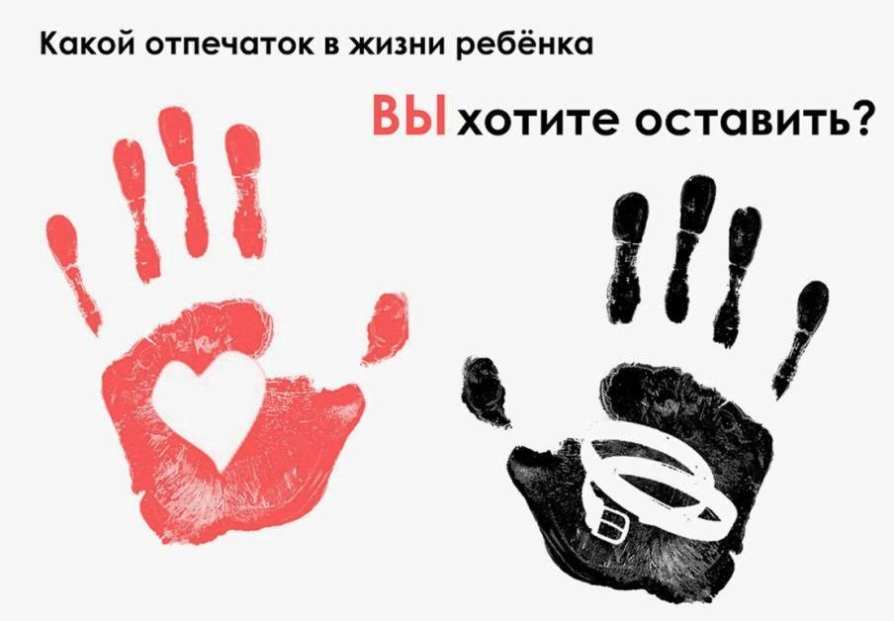

Государственное учреждение образования «Социально-педагогический центр Витебского района»
сектор профилактики и комплексной реабилитации


Профилактика жестокого
обращения с детьми

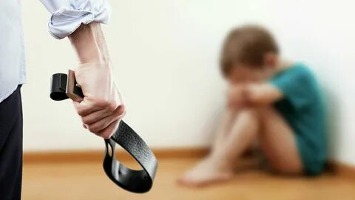

Витебск, 2022

